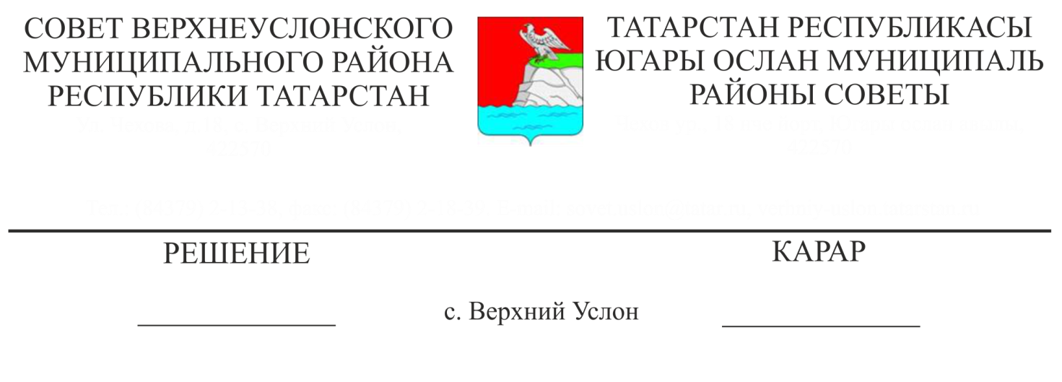

22.10.2018 № 37-_411______

**Об исполнении бюджета Верхнеуслонского муниципального района**

**за 9 месяцев 2018 года**

Заслушав и обсудив информацию председателя Финансово-бюджетной Палаты Верхнеуслонского муниципального района Колесовой Е.Е. об исполнении бюджета Верхнеуслонского муниципального района за 9 месяцев 2018 года,

**Совет**

**Верхнеуслонского муниципального района**

**решил:**

1.Информацию об исполнении бюджета Верхнеуслонского муниципального района за 9 месяцев 2018 года принять к сведению (Приложение № 1)

2. Рекомендовать Исполнительным комитетам муниципальных образований, входящих в состав Верхнеуслонского муниципального района совместно с Финансово-бюджетной Палатой, Палатой имущественных и земельных отношений принять меры для исполнения плановых назначений по налоговым и неналоговым доходам за 2018 год в запланированном объеме. Обеспечить исполнение расходных обязательств по первоочередным расходам бюджетов, принять меры для экономного расходования бюджетных средств, не допускать необоснованного увеличения плановых назначений по доходам и принятия новых расходных обязательств без наличия источников финансирования.

3. Разместить настоящее решение на официальном сайте Верхнеуслонского муниципального района и на официальном портале правовой информации Республики Татарстан.

**Председатель Совета,**

**Глава Верхнеуслонского**

**муниципального района М.Г. Зиатдинов**

Приложение № 1

к решению Совета Верхнеуслонского муниципального района

от «22» октября 2018 года

№ 37-411

**Исполнение консолидированного бюджета Верхнеуслонского муниципального района за 9 месяцев 2018 года, тыс. руб.**

|  |  |  |  |
| --- | --- | --- | --- |
| **Наименование показателя** | **План 2018 год** | **Факт 1 полугодие 2018 г.** | **% исполнения** |
| **Доходы местного бюджета** | **577765,8** | **420985,3** | **72,9** |
| **1.Налоговые доходы** | **240897,5** | **155614,3** | **64,6** |
| 1.1 налог на доходы физических лиц | 136200,5 | 90940,8 | 66,8 |
| 1.2 доходы от уплаты акцизов | 26500,0 | 20948,0 | 79,0 |
| 1.3 налог, взимаемый в связи с применением упрощенной системы налогообложения | 3394,0 | 7204,2 | 212,3 |
| 1.4 единый налог на вмененный доход для отдельных видов деятельности | 4460,0 | 3323,4 | 74,5 |
| 1.5 единый сельскохозяйственный налог | 92,0 | 51,3 | 55,8 |
| 1.6 налог, взимаемый в связи с применением патентной системы налогообложения | 30,0 | 112,0 | 373,2 |
| 1.7 налог на имущество физических лиц | 3376,0 | 798,6 | 23,7 |
| 1.8 земельный налог | 58794,0 | 29195,6 | 49,7 |
| 1.9 налог на добычу полезных ископаемых | 6400,0 | 1582,1 | 24,7 |
| 1.10 государственная пошлина | 1651,0 | 1458,1 | 88,3 |
| 1.11 прочие | - | 0,2 | - |
| **2. Неналоговые доходы** | **20764,9** | **21039,8** | **101,3** |
| 2.1 доходы от использования имущества, находящегося в государственной и муниципальной собственности | 5105,0 | 7388,1 | 144,7 |
| 2.2 плата за негативное воздействие на окружающую среду | 409,0 | 268,7 | 65,7 |
| 2.3 прочие доходы | 15250,9 | 13383,0 | 87,8 |
| **3.Безвозмездные поступления** | 316103,4 | 244331,2 | 77,3 |
| 3.1 Безвозмездные поступления из бюджетов других уровней | 316103,4 | 243849,3 | 77,1 |
| 3.1.1 дотации | - | - | - |
| 3.1.2 субвенции | 126562,5 | 92338,1 | 73,0 |
| 3.1.3 субсидии | 176435,6 | 141521,4 | 80,2 |
| 3.1.4 иные межбюджетные трансферты | 13105,3 | 9989,8 | 76,2 |
| 3.2 Доход от возврата остатков субсидий, субвенций и иных межбюджетных трансфертов | - | 1194,2 | - |
| 3.3 Возврат остатка субсидий, субвенций и межбюджетных трансфертов, имеющих целевое назначение прошлых лет | - | -712,3 | - |
| **Расходы местного бюджета** | **693689,0** | **469552,4** | **67,7** |
| 1.общегосударственные вопросы | 129815,9 | 92371,7 | 71,2 |
| 2.национальная оборона | 1575,1 | 1181,3 | 75,0 |
| 3.национальная безопасность и правоохранительная деятельность | 6380,1 | 2989,9 | 46,9 |
| 4.национальная экономика | 54237,5 | 35966,0 | 66,3 |
| 5.жилищно коммунальное хозяйство | 57268,0 | 25504,7 | 44,5 |
| 6.охрана окружающей среды | 7838,3 | 829,3 | 10,6 |
| 7.образование | 355314,7 | 250460,0 | 70,5 |
| 8.культура,кинематография и средства массовой информации | 67908,1 | 51021,9 | 75,1 |
| 9.здравоохранение | 287,3 | 47,9 | 16,7 |
| 10.социальная политика | 10784,7 | 7573,6 | 70,2 |
| 11.физическая культура и спорт | 574,4 | 149,0 | 25,9 |
| 12.межбюджетные трансферты | 1704,9 | 1457,1 | 85,5 |
| **Профицит(+), дефицит (-)** | **-115923,2** | **-48567,0** | **41,9** |

**Председатель Совета,**

**Глава Верхнеуслонского**

**муниципального района М.Г. Зиатдинов**